中央财经大学
2012-2013学年第一学期
《高等数学》期末试卷（绝密）

一．填空题（共5小题，每小题4分，共计20分）

- 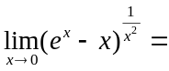 .

- 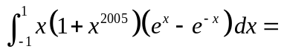 .

- 设函数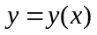由方程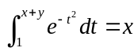确定，则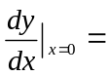 .

- 设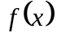可导，且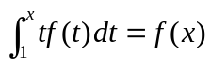，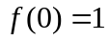，则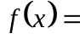 .

5．微分方程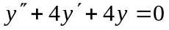的通解为 .

二．选择题（共4小题，每小题4分，共计16分）

1．设常数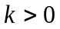，则函数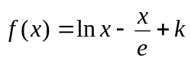在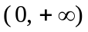内零点的个数为（ ）.
(A) 3个; (B) 2个; (C) 1个; (D) 0个.

2． 微分方程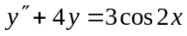的特解形式为（ ）.
（A）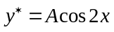; （B）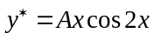;
（C）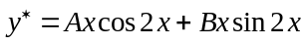; （D）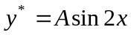.

3．下列结论不一定成立的是（ ）.
（A）若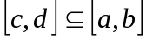,则必有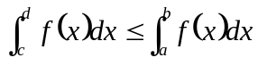;
（B）若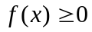在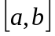上可积,则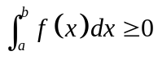;
（C）若是周期为的连续函数,则对任意常数都有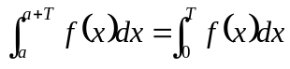;（D）若可积函数为奇函数,则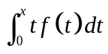也为奇函数.
4. 设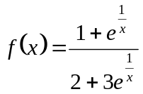, 则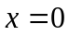是的（ ）.
(A) 连续点; (B) 可去间断点;
(C) 跳跃间断点; (D) 无穷间断点.

三．计算题（共5小题，每小题6分，共计30分）
1．计算定积分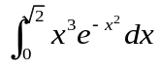.

2．计算不定积分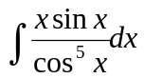.

3．求摆线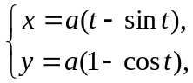在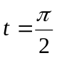处的切线的方程.

4. 设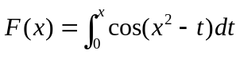，求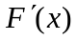.

5．设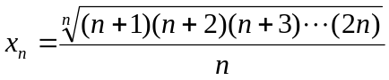，求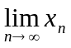.

四．应用题（共3小题，每小题9分，共计27分）
1．求由曲线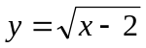与该曲线过坐标原点的切线及轴所围图形的面积.

2．设平面图形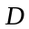由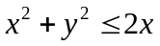与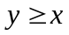所确定，试求绕直线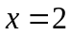
旋转一周所生成的旋转体的体积.

3. 设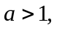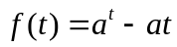在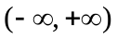内的驻点为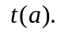问为何值时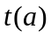最小? 并求最小值.

五．证明题（7分）
设函数在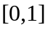上连续，在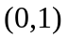内可导且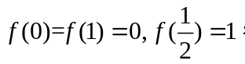
试证明至少存在一点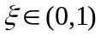, 使得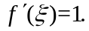

答案详解
一．填空题（每小题4分，5题共20分）：
1． 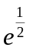.
2．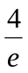.
3．设函数由方程确定，则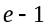.
4. 设可导，且，，则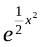.
5．微分方程的通解为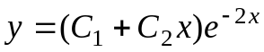.

- 选择题（每小题4分，4题共16分）：
1．设常数，则函数 在内零点的个数为（ B ）.
(A) 3个; (B) 2个; (C) 1个; (D) 0个.
2． 微分方程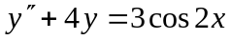的特解形式为 （ C ）
（A）； （B）；
（C）； （D）
3．下列结论不一定成立的是 （ A ）
- (A) 若,则必有;
- (B) 若在上可积,则;
- (C) 若是周期为的连续函数,则对任意常数都有;
- (D) 若可积函数为奇函数,则也为奇函数.
4. 设, 则是的（ C ）.
(A) 连续点; (B) 可去间断点;
(C) 跳跃间断点; (D) 无穷间断点.

三．计算题（每小题6分，5题共30分）：
1．计算定积分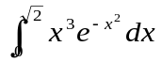.
解： 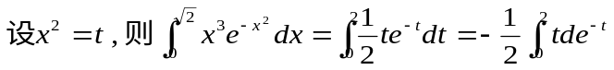 -------2
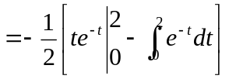 -------2
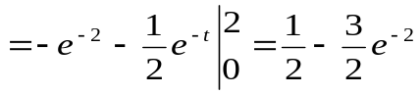 --------2
2．计算不定积分.
解：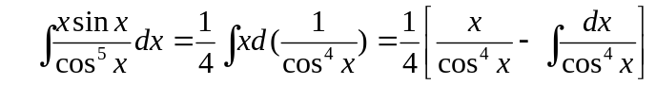 --------3
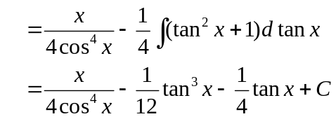 -----------3
3．求摆线在处的切线的方程.
解：切点为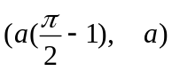 -------2
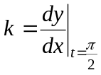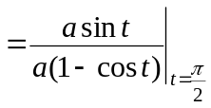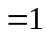 -------2
切线方程为 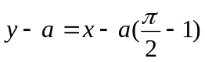 即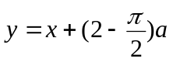. -------2

4. 设 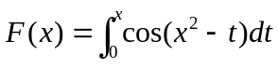，则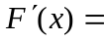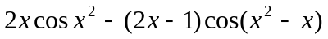.
5．设，求.
解： 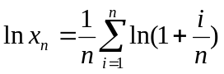 ---------2
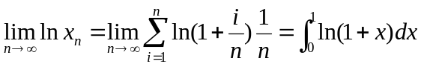 --------------2
=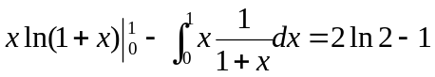 ------------2
故 =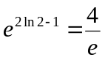

四．应用题（每小题9分，3题共27分）
1．求由曲线与该曲线过坐标原点的切线及轴所围图形的面积.
解：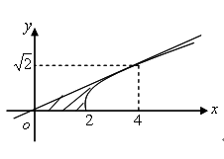
设切点为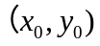，则过原点的切线方程为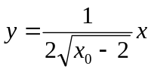，
由于点在切线上，带入切线方程，解得切点为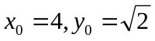.-----3
过原点和点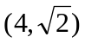的切线方程为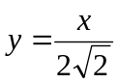-----------------------------3
面积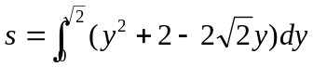=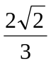-------------------3

或 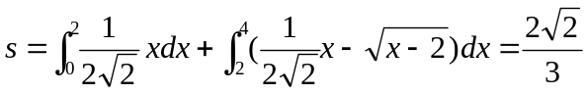

2．设平面图形由与所确定，试求绕直线旋转一周所生成的旋转体的体积.
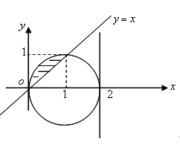
解： 法一：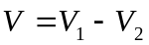
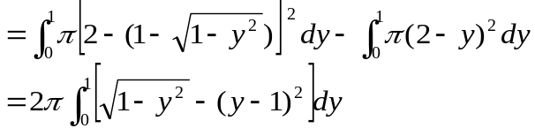 ₋₋₋₋₋₋₋₆
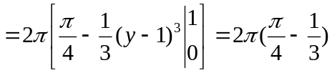 --------3
法二：V=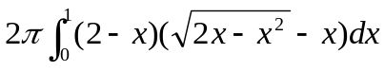
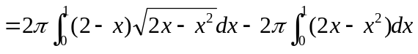 ------------------ 5
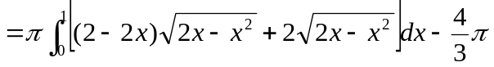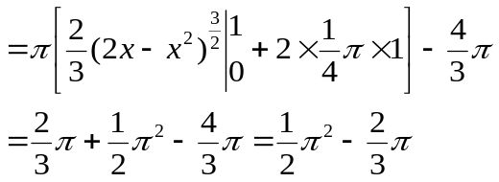 ------------- 4

3. 设在内的驻点为问为何值时最小? 并求最小值.
解: 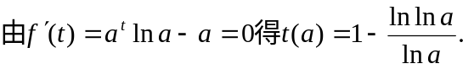 --------------- 3
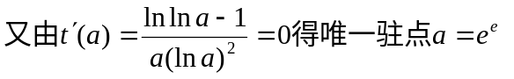------------3
-----2
故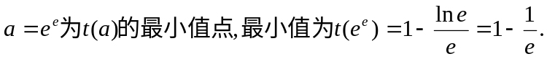--------------1

五．证明题（7分）
设函数在上连续，在内可导且
试证明至少存在一点, 使得
证明：设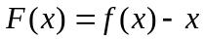，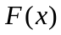在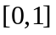上连续在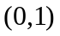可导，因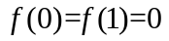,
有,--------------- 2
又由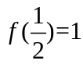，知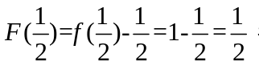在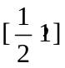上用零点定理，
根据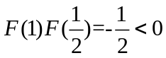，--------------- 2
可知在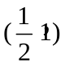内至少存在一点，使得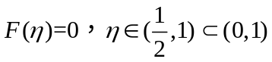,
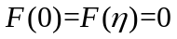由ROLLE中值定理得 至少存在一点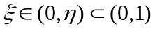使得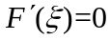即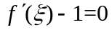，证毕. --------------3

